**TRƯỜNG ĐẠI HỌC GIAO THÔNG VẬN TẢI PHÂN HIỆU TẠI TP. HỒ CHÍ MINH**

**BỘ MÔN CÔNG NGHỆ THÔNG TIN**



**BÁO CÁO BÀI TẬP LỚN**

ĐỀ TÀI: QUẢN LÝ NHÂN VIÊN

# Giảng viên hướng dẫn: TRẦN THỊ DUNG

Sinh viên thực hiện: HOÀNG HUY LƯƠNG

Lớp: CQ.58.CNTT

Khoá:58

Tp. Hồ Chí Minh, ngày 28 tháng 6 năm 2020

LỜI CẢM ƠN

Sau quá trình học tập và rèn luyện tại bộ môn Công nghệ thông tin trường Đại học Giao thông Vận tải – Phân hiệu tại thành phố Hồ Chí Minh em đã được trang bị các kiến thức cơ bản, các kỹ năng thực tế để có thể hoàn thành đề tài đồ án tốt nghiệp của mình.

Em xin gửi lời cảm ơn chân thành đến quý thầy, cô bộ môn Công nghệ thông tin trường Đại học Giao thông Vận tải – Phân hiệu tại thành phố Hồ Chí Minh đã quan tâm hướng dẫn truyền đạt học những kiến thức và kinh nghiệm cho em trong suốt thời gian học tập, và thực hiện đồ án tốt nghiệp một cách tận tình và tâm huyết. Em xin chúc quý thầy cô thật nhiều sức khỏe và luôn đạt được thành công trong cuộc sống. Đặc biệt em xin cảm ơn thầy Trần Quốc Tuấn và cô Trần Thị Dung người đã trực tiếp hướng dẫn em và chỉ bảo em trong quá trình thực hiện đề tài đồ án tốt nghiệp. Thầy cô đã cùng em góp ý và xây dựng đề tài “Nhận diện biển báo giao thông và xây dựng ứng dụng thi thử bằng lái xe hạng A1”.Sau một thời gian nỗ lực thực hiện thì đề tài cũng đã hoàn thành. Nhưng không sao tránh khỏi những sai sót do em còn chưa có nhiều kinh nghiệm thực tế. Em kính mong nhận được sự góp ý và nhận xét từ quý thầy, cô để em có thể hoàn thiện và hoàn thành tốt hơn cho đề tài của mình.

Lời sau cùng em một lần nữa kính chúc quý thầy, cô bộ môn Công nghệ thông tin Trường Đại học Giao thông Vận tải – Phân hiệu tại thành phố Hồ Chí Minh thật nhiều sức khỏe và thành công.

*Tp. Hồ Chí Minh, ngày 28 tháng 06 năm 2020*

Sinh viên thực hiện

## Hoàng Huy Lương

MỤC LỤC

CHƯƠNG 1: TỔNG QUAN ĐỀ TÀI: 4

1. Lý do chọn đề tài 4
2. Mục tiêu nghiên cứu 4

CHƯƠNG 2: KHẢO SÁT HỆ THỐNG: 5

1. Các kiến thức sử dụng trong bài 5
2. Giải thích code 5

CHƯƠNG 3: MỘT VÀI KIẾN THỨC VỀ THUẬT TOÁN: 10

1. Danh sách liên kết đơn 10
2. Thuật toán tìm kiếm 13
3. Thuật toán sắp xếp 15
4. Đọc ghi tệp 18

TÀI LIỆU THAM KHẢO: 21

# CHƯƠNG 1 TỔNG QUAN VỀ ĐỀ TÀI

## Lý do chọn đề tài:

Trong xã hội ngày càng phát triển hiện nay, khoa học công nghệ là thứ không thể thiếu đối với mỗi quốc gia, doanh nghiệp, trường học hay mỗi cá nhân, đặc biệt là công nghệ thông tin. Với sự phát triển nhanh một cách không ngừng nghĩ như vậy của công nghệ thông tin đã giúp giải quyết các công việc học tập, nguyên cứu, quản lý thông tin,… một cách dễ dàng và tiện lợi. Thấy được tiềm năng đó các quốc gia, doanh nghiệp, trường học, các cá nhân, … đã ứng dụng nó vào thực tiển cuộc sống để giải quyết công việc, học tập, giải trí với những chiếc điện thoại thông minh nhỏ gọn.

Trong những năm gần đây nhu cầu về các phần mềm, ứng dụng học tập, giải trí càng nhiều hơn do nhu cầu sử dụng điện thoại các thiết bị gọn nhẹ ngày càng cao và thuận tiện cho người sử dụng.

## Mục tiêu nghiên cứu

* Xây dựng chương trình quản lý nhân viên dựa trên những kiến thức đã được học trong môn “lập trình nâng cao”
* Ứng dụng cho nhập xuất dữ liệu nhân viên
* Xuất ra file txt hay file dat
* Áp dụng những thuật toán sắp xếp vào bài tập

# CHƯƠNG 2. GIẢI THÍCH CODE CHƯƠNG TRÌNH QUẢN LÝ NHÂN VIÊN

## Các kiến thức sử dụng trong bài

* Sử dụng cấu trúc (struct) để định nghĩa các dữ liệu như tên nv, tỉnh mà nv ở và năm sinh của nhân viên.
* Sử dụng 1 vài khai báo con trỏ
* Ôn lại những dòng lệnh nhập xuất mảng
* So sánh chuỗi, sắp xếp chuỗi theo thứ tự giảm dần của chữ cái đầu trong tên tỉnh của nhân viên, tìm nhân viên theo tỉnh,…
* Làm việc với tệp, in ra tệp danh sách nhân viên

## Giải thích code

* Struct dùng để khai báo một đối tượng cụ thể trong bài này là đối tượng nhân viên bao gồm có tên, tỉnh và năm sinh. Từ đó chúng ta có thể các biến với kiểu dữ liệu Nhân Viên đã khai báo 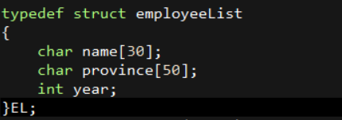
* Khai báo bằng con trỏ dùng để trỏ tới địa chỉ trên bộ nhớ nơi được dùng để lưu trữ giá trị của biến. Tên kiểu dữ liệu ở đây là EL được khai báo ở trên và biến ở đây là e. Biến sẽ được trỏ tới các biến địa chỉ khác 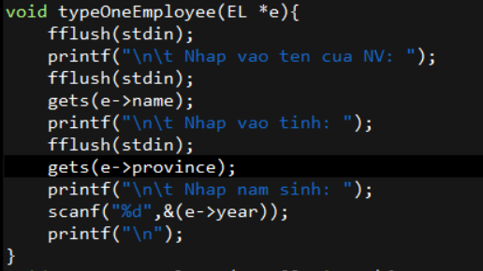
* Xuất nhập mảng và sử dụng vòng lặp để nhập thông tin nhân viên từ bàn phím. 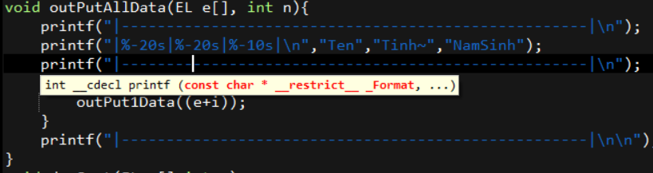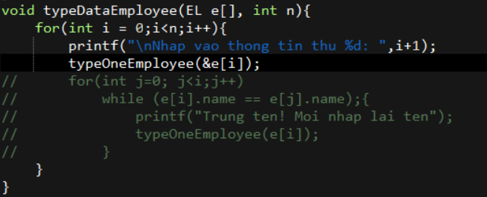
* So sánh và sắp xếp thông tin nhân viên theo tên tỉnh của nhân viên giảm dần, sử dụng vòng lặp để so sánh phần tử đầu tiên với phần từ tiếp theo cho đến n, sau đó sử dụng hàm if so sánh độ dài của 2 phần tử trong mảng nếu chứ cái đầu tiên của tỉnh đứng sau thì xếp nhân viên đó lên trước và xuất nhân viên đó ra màn hình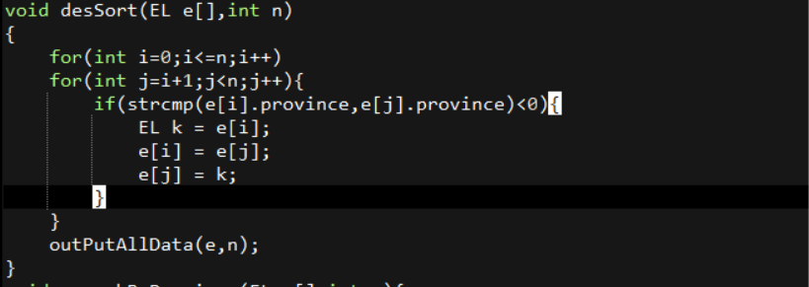
* 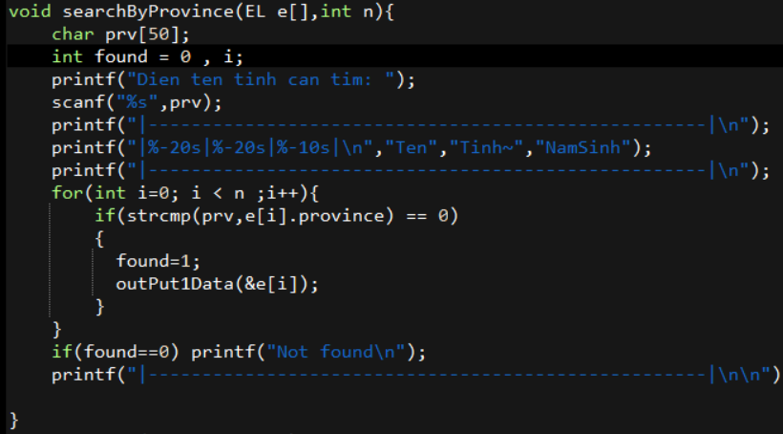Tương tự như trên ta có thể tìm được thông tin nhân viên dựa trên tên tỉnh nhập từ bàn phím: nhập tên tỉnh prv đã khai báo; cho vòng lặp trong mảng để tìm thông tin nhân viên, so sánh chuỗi tìm tên tỉnh vừa nhập với tên tỉnh của nhân viên nếu tìm được thì sẽ xuất nhân viên đó ra không tìm được sẽ xuất ra dòng chữ Not found.
* Ghi file: để đọc ghi file trong C cũng như trong mọi ngôn ngữ lập trình, việc đầu tiên là cần phải mở file bằng hàm fopen đặt tên file và giá trị mode mà người dùng muốn sử dụng. Như trên bảng sau

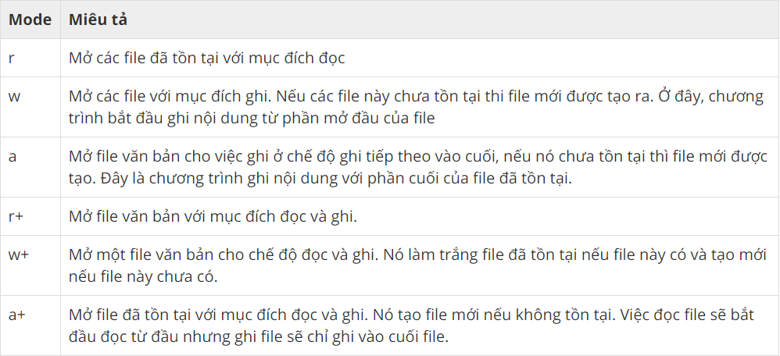

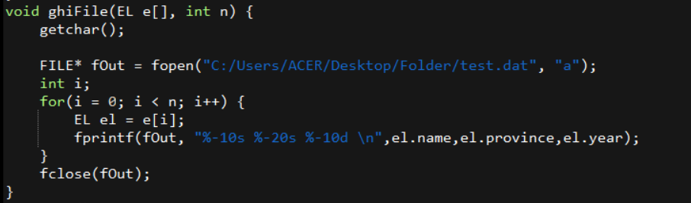

**Chương 3: Một vài kiến thức về thuật toán cần tìm hiểu**

## Danh sách liên kết đơn

## Định nghĩa:

Là 1 tập hợp các Node được phân bố động, được phân bố sao cho mỗi Node có chứa 1 giá trị (Data) và một con trỏ (Next). Con trỏ sẽ trỏ đến phần tử kế tiếp của danh sách liên kết đó. Nếu con trỏ mà trỏ tới NULL, thì đó là phần tử cuối của linked list. Danh sách liên kết đơn chỉ duyệt các phần tử theo chiều về trước.

* Các hoạt động mà danh sách liên kết có thể làm được đó là:

Hoạt đọng chèn thêm 1 phần tử vào đầu danh sách liên kêt, hoạt động xóa phần tử tại đầu danh sách, hiển thị toàn bộ danh sách, hoạt động tìm kiếm và hoạt động xóa.

## Cách cài đặt

## Khai báo ListLinked

Tạo ra 1 danh sách có chứa data là sinhvien sv và next sẽ trỏ tới cái node tiếp theo.

Trong 1 list sẽ có node đầu node cuối nên sẽ tạo 1 mảng LIST và khai báo điểm đầu và điểm cuối

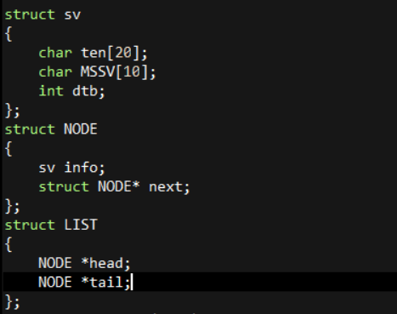

## Tạo mới 1 node

Tạo 1 cái node gán giá trị sinh viên cho cái Node, cho Next trỏ tới giá trị NULL

## 

## Thêm vào cuối danh sách liên kết

Tạo 1 node mới, nếu head = NULL thì có nghĩa là danh sách đang trống điểm đầu cũng là điểm cuối, còn ngược lại duyệt danh sách liên kết đến cuối node cuối là node có next = NULL

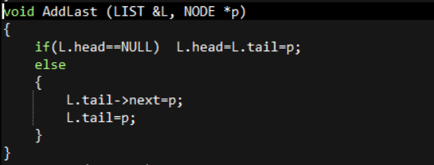

## Xóa ở vị trí bất kì

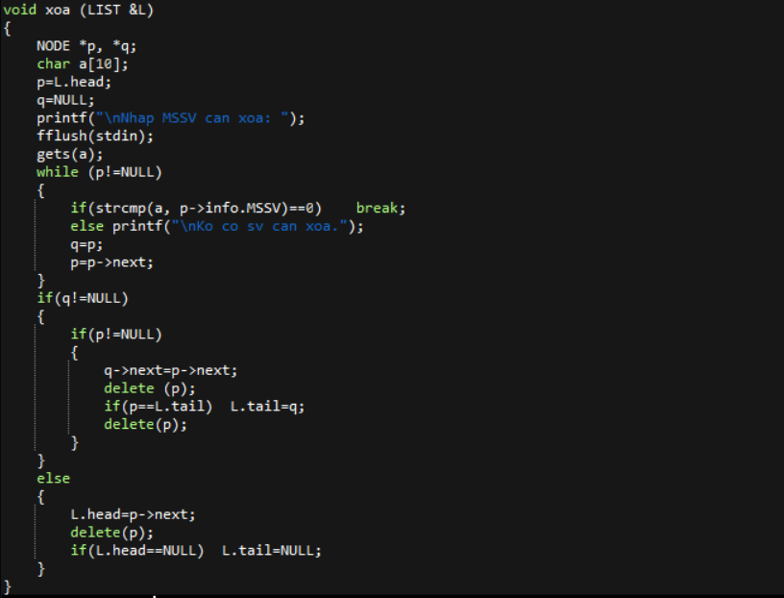

## II. Các thuật toán tìm kiếm:

## Thuật toán Binary Search hay thuật toán tìm kiếm nhị phân:

## Ý tưởng của thuật toán tìm kiếm nhị phân

Do tính chất mảng đã sắp xếp, công việc tìm kiếm phần tử x có thể triển khai như sau:

1. Xét đoạn mảng arr[left…right] cần tìm kiếm phần tử x. Ta so sánh x với phần tử ở vị trí giữa của mảng(mid = (left + right)/2). Nếu:
2. Nếu phần tử arr[mid] = x. Kết luận và thoát chương trình.
3. Nếu arr[mid] < x. Chỉ thực hiện tìm kiếm trên đoạn arr[mid+1…right].
4. Nếu arr[mid] > x. Chỉ thực hiện tìm kiếm trên đoạn arr[left…mid-1].

## Cài đặt demo

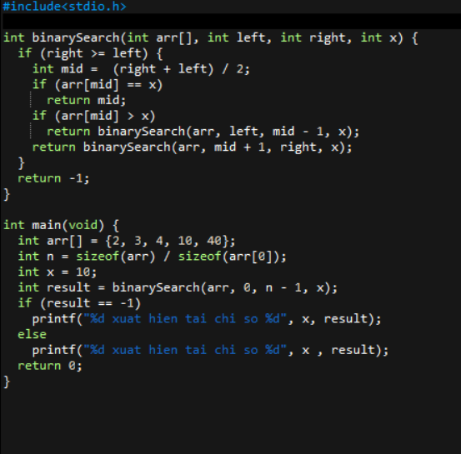

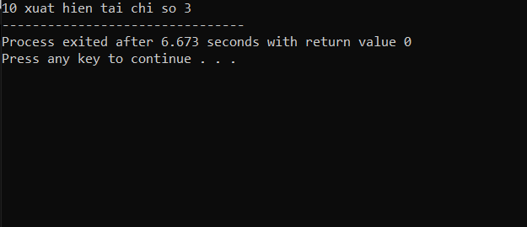

Cho mảng [2, 3, 4, 10, 40] theo cách tìm kiếm nhị phân nếu muốn tìm số 10 thì sẽ chia mảng này thành 1 nữa lúc đó số 4 sẽ là điểm ở giữa

Vì 4 < 10 nên mảng sẽ trở thành [4, 10, 40] tiếp tục chia 1 nữa thì số ở giữa chính là số 10 nên sẽ trả về số 10

1. Sử dụng thuật toán này giúp thời gian và các bước tìm kiếm được giảm đi một nửa.

## Tìm kiếm tuyến tính ( Linear Search )

## Ý tưởng:

Duyệt theo thứ tự của mảng từ đầu mảng đến khi nào tìm được thì dừng lại

## Cài đặt demo

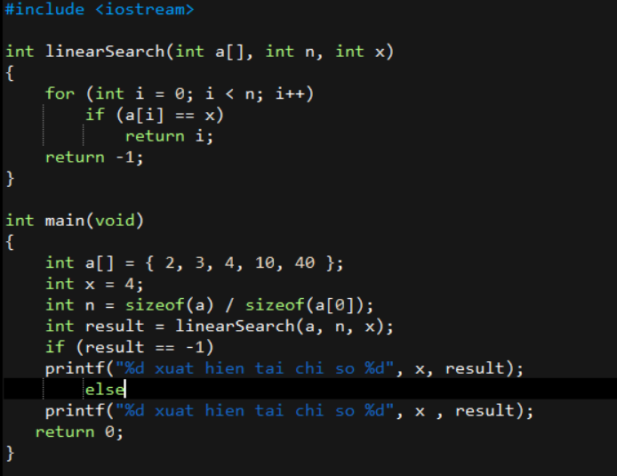

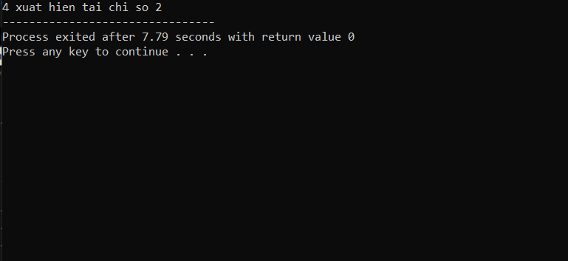

Cho tìm số 4 trong mảng [2, 3, 4, 10, 40] thì sẽ tìm được số 4 ở vị trị 2 trong mảng

## Các thuật toán sắp xếp:

## Sắp xếp chọn (Selection sort)

## Ý tưởng:

Tìm phần tử nhỏ nhất trước, rồi mới đổi chỗ nó cho phần tử đầu tiên, tiếp tục với vị trí tiếp theo và phần bên phải coi như là đã được xếp xong lặp lại với phần còn lại.

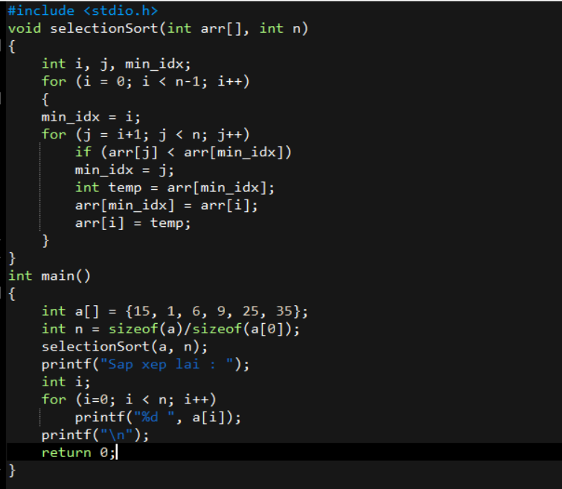

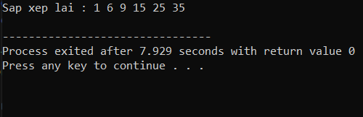

## Sắp xếp chèn (Insertion sort)

## Ý tưởng:

Đây là cách sắp xếp được coi là bên trái sẽ được sếp theo thứ tự tăng dần duyệt vị trí kế tiếp tìm số nhỏ nhất trong dãy bên phải xếp lên đầu (giống như xếp bài) 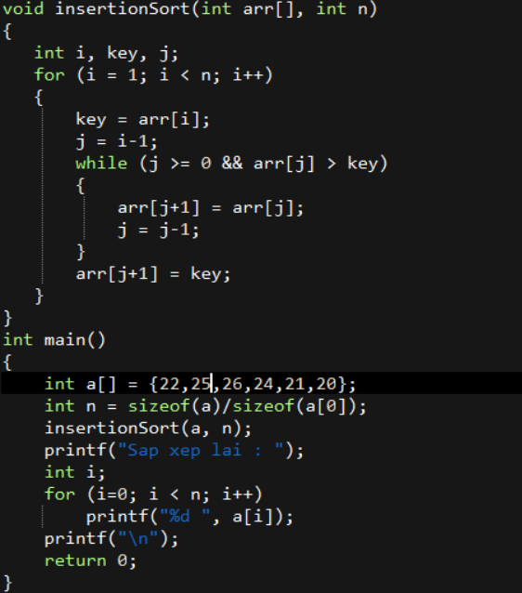 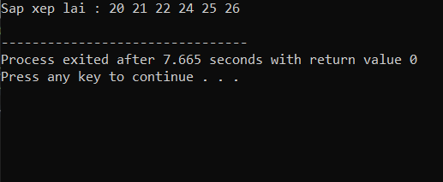

## Sắp xếp nổi bọt (Insertion sort)

## Ý tưởng:

Được sắp xếp bằng cách đổi chỗ 2 số gần nhau nếu số sau nhỏ hơn số trước số lớn nhất sẽ được sếp cuối cứ thế cho đến khi dãy được sắp xếp hoàn chỉnh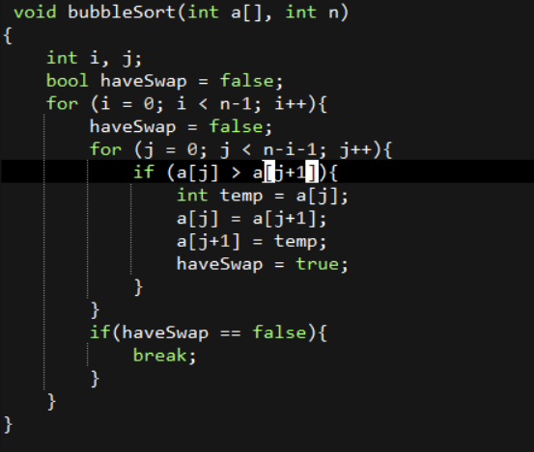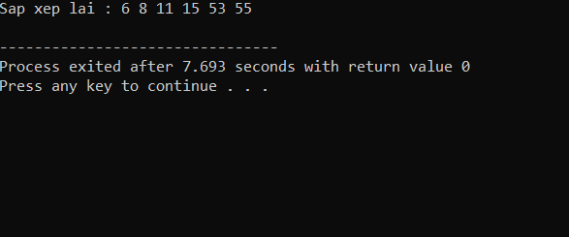

## Làm việc với tệp

Các bước để làm việc trong đọc ghi file:

* Khai báo kiểu con trỏ FILE.
* Mở FILE bằng lệnh fopen(“địa chỉ lưu tệp”,”chế độ”)
* Các hàm fprintf là hàm in ra, fscanf là hàm đọc ra console
* Còn các hàm fwrite là hàm ghi, fread là hàm đọc file nhị phân
* Cuối cùng là fclose để đóng file khi kết thúc phiên làm việc

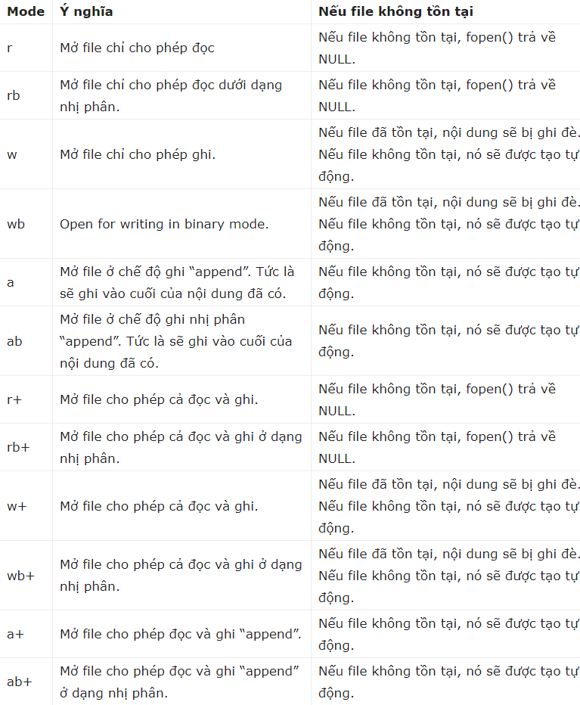

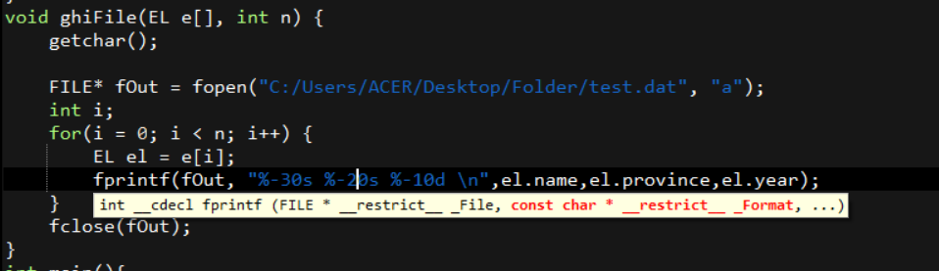 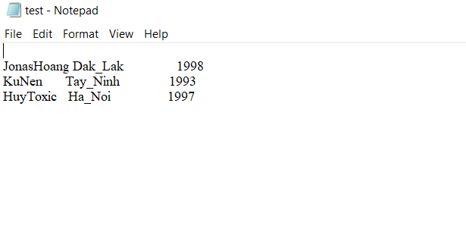

Tài liệu tham khảo:

<https://vietjack.com/cau-truc-du-lieu-va-giai-thuat/>

<https://nguyenvanhieu.vn/cau-truc-du-lieu/>

<https://www.youtube.com/channel/UC0RhatS1pyxInC00YKjjBqQ>

<https://www.youtube.com/channel/UCOf7UPMHBjAavgD0Qw5q5ww>